السيرة الذاتية

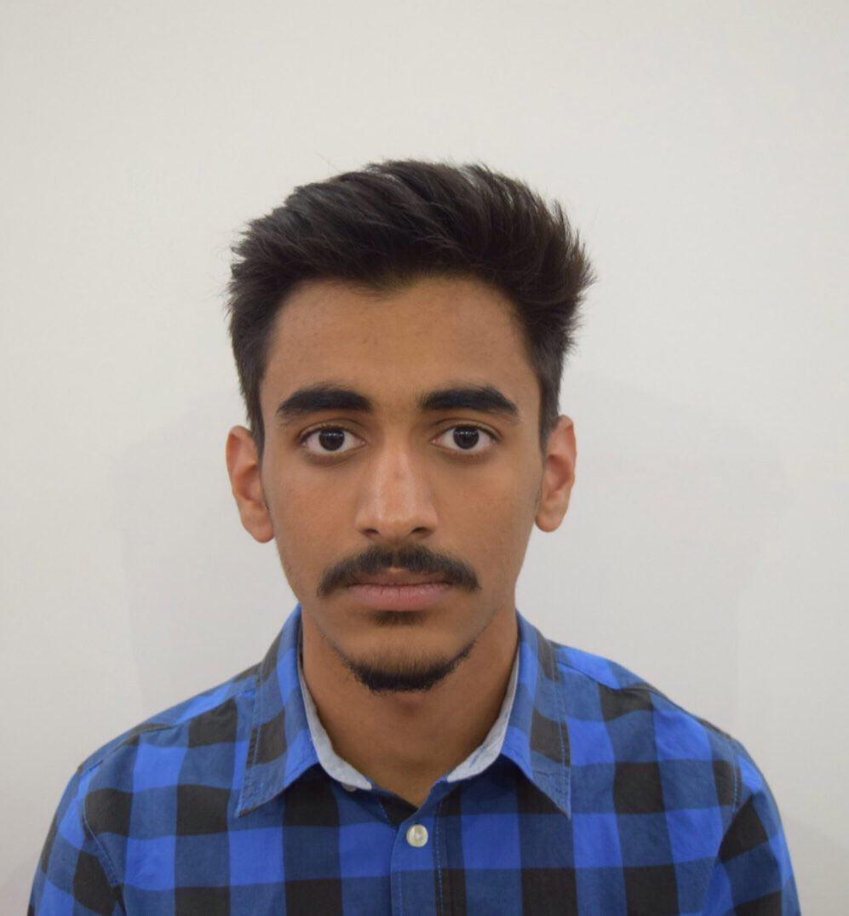
الاســــــــــــم : أحمد علي عبد الرزاق
تاريخ الميـلاد :11 /5 /2001
الحالة الزوجية : أعزب
عـــــدد الأولاد : لايوجد
الديـــــــــــانة : مسلم

الشهادة : اعدادية -علمي
البريد الالكتروني : ahmedalsadi.1152001@gmail.com

الهاتف النقال : 07811304928
اللغــات : عربي –انكليزي
المهارات : اجادة اللغة الانكليزية تحدث وكتابة – شهادة من برنامج التبادل الثقافي IYLEP
للمهارات القيادية وادارة المشاريع
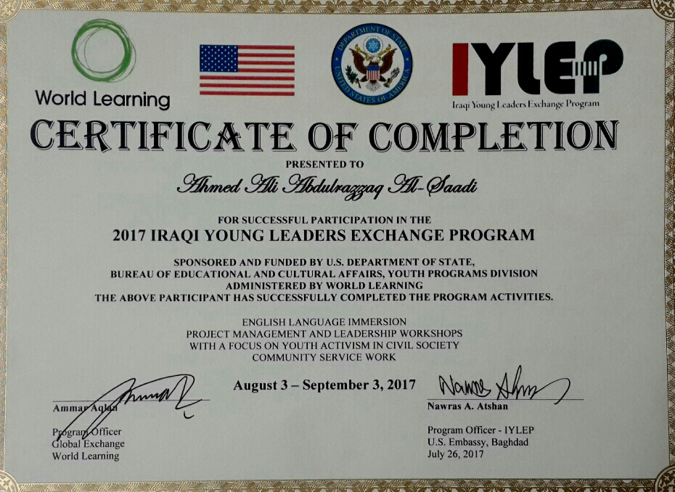
اجادة استعمال برامج مايكروسوفت اوفس ( Microsoft office)
الهواية : الموسيقى

